Press release
Communiqué de presse
Comunicato stampa
新闻稿 / 新聞稿
プレスリリース
보도자료

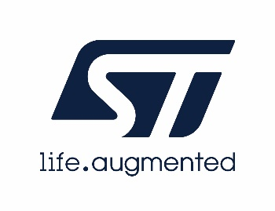

STMicroelectronics a Maker Faire Rome 2023
Innovazione e tecnologie per studenti e makers

Agrate Brianza, 13 ottobre 2023 - STMicroelectronics, leader globale nei semiconduttori con clienti in tutti i settori applicativi dell’elettronica, torna per l’ottava volta a Maker Faire Rome (PAD. 3 booth B.01) che si terrà presso la Fiera di Roma dal 20 al 22 ottobre, e offre ai visitatori l’opportunità di accostarsi all’elettronica sia mostrando alcune applicazioni che guardano al futuro, come quelle di intelligenza artificiale o guida autonoma, sia mettendo a disposizione strumenti e conoscenze per sviluppare prototipi di progetti elettronici. Inoltre, anche quest’anno ci si potrà informare direttamente con i responsabili del Talent acquisition sui profili e le professionalità su cui STMicroelectronics punta per i prossimi mesi e anni.

Come nelle edizioni precedenti, ST metterà in mostra soluzioni elettroniche per chi sviluppa - studenti, laureati, appassionati ed operatori del settore e terrà workshop dedicati https://www.st.com/content/st_com/en/events/st-mfr.html. Quest’anno i workshop saranno ospitati insieme alle demo sullo stand. Saranno in mostra nuove applicazioni per una vasta gamma di settori, dall’agricoltura sostenibile all’automobile e alla bici per la mobilità di domani, dall’intelligenza artificiale a portata di mano, al controllo della staticità degli edifici e delle merci in movimento.
Talent acquisition: STMicroelectronics, certificata Top Employers 2023, offre diverse opportunità di inserimento, a cominciare dai tirocini e dalle tesi di laurea in varie sedi sul territorio nazionale, da Nord a Sud. I referenti delle Risorse Umane saranno sullo stand di ST per far conoscere le modalità di candidatura, i profili ricercati e le competenze da possedere.
In generale, l’obbiettivo di ST a Maker Faire è mostrare come l’azienda riesca a rendere l’elettronica ancora più accessibile a tutti.
Anche quest’anno l’offerta di ST per gli studenti e i maker comprende l’AutoDevKit, ecosistema di sviluppo integrato per realizzare rapidamente prototipi di applicazioni destinate al settore automobilistico e dei trasporti. ST offre questo strumento alla nuova leva di progettisti, già a partire dal livello studentesco. AutoDevKit consente infatti una prototipazione veloce, fornisce componenti hardware e software integrati, garantisce l'interoperabilità dei componenti e facilita la configurazione delle schede di microcontrollore e delle periferiche utilizzate.

Non mancherà il notissimo STM32 Open Development Environment (STM32ODE), l’ecosistema aperto, flessibile e facile da usare che permette di sviluppare prototipi di dispositivi innovativi e applicazioni per il
mondo dell’Internet of Things (IoT) sia consumer sia industriale, basati sulla famiglia di microcontrollori a 32 bit STM32 e connessi con altri componenti avanzati di ST tramite board (schede) di espansione.

Presso lo stand ST si potrà visionare le serie di board dei due ecosistemi e molti progetti realizzati grazie a questi strumenti.

Spazio anche ai più recenti sviluppi nel campo dell’Edge Artificial Intelligence. Saranno presentate dimostrazioni d'uso del NanoEdge AI Studio. Lo sviluppatore che lo adotterà avrà a disposizione una libreria di auto-apprendimento che racchiude tutti i processi necessari a sviluppare un sistema basato su Intelligenza Artificiale, con notevole risparmio di tempo e costi.

Fra le demo anche una basata su STM32Cube.AI Developer Cloud. Una piattaforma di servizi online gratuiti che consentono la creazione, l’ottimizzazione, l’analisi delle prestazioni e la generazione di IA per microcontrollori STM32. Si basa sulla tecnologia di STM32Cube.AI e i vantaggi includono l’accesso ad un servizio online per la valutazione delle prestazioni dei modelli IA su diversi microcontrollori STM32. Viene fornito insieme ad una collezione di modelli ST, modelli di riferimento, script di addestramento ed esempi applicativi.

Agli sviluppatori di interfacce utente delle applicazioni IoT, ST presenterà anche le ultime tecnologie grafiche incluse nel TouchGFX: il texture mapping, lo swipe, i video, i grafici, i gauge e le animazioni. Inoltre, nel campo delle applicazioni IoT ma industriali che necessitano di soluzioni per il tracciamento di asset (o asset tracking) in edifici, strutture e magazzini, nonché in luoghi esterni, ST porta a MFR2023 la sua ASTRA, la nuova soluzione hardware e firmware che supporta multi-connettività a corto e lungo raggio.

Infine, i visitatori potranno giocare e provare a vincere un gadget con una demo che sfrutta le potenzialità della SensorTile.box PRO. Il nuovo kit wireless programmabile è pronto all’uso per lo sviluppo e la valutazione di applicazioni IoT basate sulla raccolta di dati da remoto ed è dotato della nostra ultima generazione di sensori MEMS intelligenti, insieme al microcontrollore STM32U5 e al SoC programmabile Bluetooth® LE 5.2 Wireless. Tutti questi elementi sono fondamentali per realizzare un nodo IoT alimentato a batteria a bassissimo consumo. 5 STEVAL-MKBOXPRO saranno messe in palio per l’occasione https://wp.me/p8l5wB-1yD .

Concorso “Costruiamo il futuro con STM32ODE”

ST porta in MFR anche alcuni rappresentanti del suo “ecosistema” formato da scuole, università, spin off e startup. Sul fronte scolastico, STMicroelectronics ospiterà il team di studenti dell’IIS G. Marconi – Tortona che ha vinto il concorso “Costruiamo il Futuro con STM32” edizione 2022/2023 con lo SMART REHABILITATION GLOVE, un guanto a cui sono stati applicati sensori ST e un display, che aiuta la riabilitazione di un arto nel recupero del movimento. ST presenterà l’edizione 2023/24, l’ottava, del concorso promosso da ST Costruiamo il Futuro con STM32ODE e aperto a tutte le scuole secondarie superiori italiane. La sfida per gli studenti sarà sviluppare uno o più dispositivi elettronici, tramite l’utilizzo di kit di sviluppo basati su STM32 e il tema su cui gli studenti dovranno cimentarsi sarà “Tech4food: tecnologie per l’alimentazione”.

Ospiti sullo stand

Oltre all’istituto di Tortona, ci sarà uno dei team vincitori dell’ “HackFest – sfida finale all’ultimo bit” https://tinyurl.com/bdzme6yf, il team del progetto Guardian Bag: uno zaino smart con sistema antifurto integrato attivato da sensori e un microcontrollore per monitorare lo zaino con un sistema di allarme (vibrazione, suono inconfondibile e led lampeggiante sul lato) che avvisa nel caso in cui qualcuno stia aprendo il nostro zaino.

Non può mancare uno spazio anche per le start-up che collaborano con ST. Sullo stand ci sarà uno dei modelli di cargo bike di IFEVS (Interactive Fully Electrical VehicleS), e-bike a tre ruote progettata per la versatilità di utilizzo e l'efficienza, nella configurazione dedicata alle soluzioni di assistenza sanitaria domiciliare. La sua versatilità si estende dalle consegne dell'ultimo miglio alla versione familiare per il trasporto dei bambini e si pone come mezzo ideale per il tragitto urbano casa-lavoro anche dove non siano ancora presenti moderne piste ciclabili.

L’altra startup ospite di ST sarà BeonD, startup orientata alla tecnologia nel campo dell'ingegneria avanzata. Verrà presentato un sedile automobilistico avanzato, frutto di una collaborazione tra ST, BeonD e Sabelt. Una singola scheda può controllare i motori per il posizionamento del sedile, il supporto lombare e il riscaldamento del sedile. Il sistema include anche un rilevamento di possibili pericoli per la sicurezza a protezione dell’utente. I visitatori potranno provare a sedersi e regolare seduta e schienale tramite un tablet connesso via Bluetooth. BeonD fa parte del programma ST Authorized Partner Program. Nato nel 2017, il programma ha l’obiettivo di aiutare le piccole aziende che si occupano di elettronica (startup e maker inclusi) a far crescere i loro progetti, permettendo loro di fare network in modo da integrare le competenze e portare avanti i rispettivi progetti più velocemente. Questa rete oggi conta più di 300 partner e 1.000 prodotti o servizi offerti.

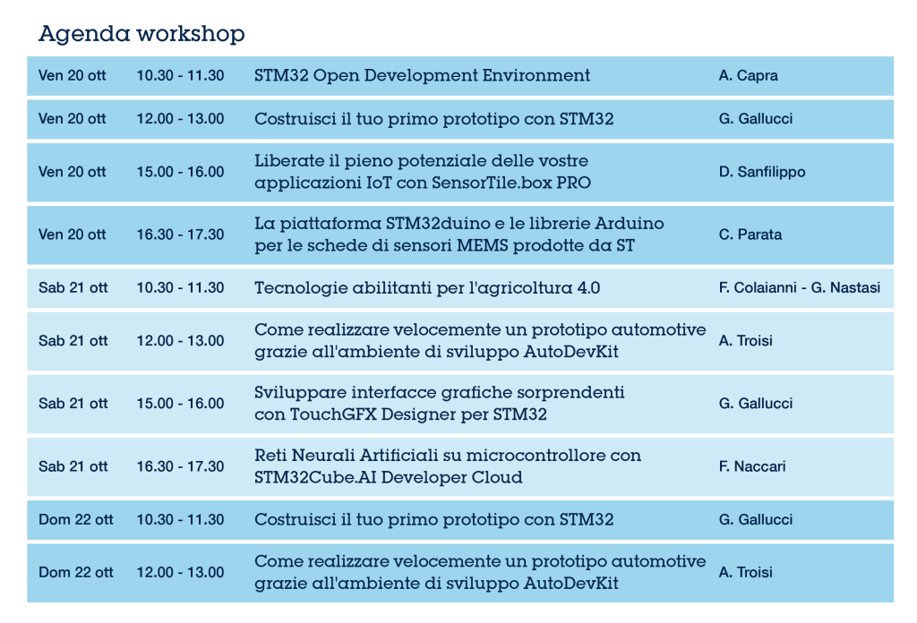

Alcune informazioni su STMicroelectronics
In ST, siamo più di 50 mila creatori e costruttori di tecnologie a semiconduttore e governiamo la catena di fornitura nei semiconduttori con siti manifatturieri allo stato dell’arte. Come produttore integrato di dispositivi lavoriamo con più di 200 mila clienti e migliaia di partner per progettare e costruire prodotti, soluzioni ed ecosistemi che rispondono alle loro sfide e opportunità, e alla necessità di supportare un mondo più sostenibile. Le nostre tecnologie consentono una mobilità più intelligente, una gestione più efficiente della potenza e dell’energia e il dispiegamento su larga scala dell’Internet of Things e della connettività. Siamo impegnati a raggiungere entro il 2027 il nostro obbiettivo di diventare carbon neutral per quanto riguarda le emissioni Scope 1 e Scope 2 e in parte Scope 3. Per ulteriori informazioni consultare il sito www.st.com.
Per ulteriori informazioni, contattare:
RELAZIONI CON I MEDIA
Laura Sipala
Direttore relazioni pubbliche e con i media, Italia
Tel : +39 039 6035113
STMicroelectronics.ufficiostampa@st.com

